ASIGNACIONES FAMILIARES
Decreto 1591/2008
Modifícanse los rangos, topes y montos de las asignaciones familiares contempladas en la Ley N° 24.714.
Bs. As., 2/10/2008
VISTO la Ley Nº 24.714 y sus modificatorias, la Ley Nº 23.272, los Decretos Nro. 1245 de fecha 1º de noviembre de 1996, 368 de fecha 31 de marzo de 2004, 1691 de fecha 30 de noviembre de 2004, 886 de fecha 21 de julio de 2005, 1134 de fecha 19 de septiembre de 2005, 33 de fecha 23 de enero de 2007, 1345 de fecha 4 de octubre de 2007 y 337 de fecha 29 de febrero de 2008; y
CONSIDERANDO:
Que el Régimen de Asignaciones Familiares establecido por la Ley Nº 24.714 posibilita brindar cobertura a aquellos beneficiarios que poseen cargas de familia.
Que el Sistema de Seguridad Social es la principal herramienta de redistribución de los recursos para la cobertura de las contingencias sociales y protección de los más necesitados.
Que estrictas razones de justicia social hacen imperioso que el Estado Nacional asuma su responsabilidad en la redistribución de la riqueza y, por ende, impulse medidas concretas de políticas públicas destinadas a lograr equidad y solidaridad social juntamente con el crecimiento de la economía nacional.
Que teniendo en cuenta las actuales circunstancias económicas, la clara vocación del Poder Ejecutivo Nacional en la redistribución de la riqueza, y las facultades que confiere a este último el art. 19 de la Ley Nº 24.714 para establecer la cuantía de las prestaciones contempladas en la misma, se entiende conveniente incrementar los rangos, topes y montos de las asignaciones familiares.
Que la presente medida se dicta en uso de las atribuciones conferidas por el artículo 99, inciso 2, de la Constitución Nacional y artículo 19 de la Ley Nº 24.714.
Por ello,
LA PRESIDENTA DE LA NACION ARGENTINA
DECRETA
Artículo 1º — Los rangos, topes y montos de las asignaciones familiares contempladas en la Ley Nº 24.714 serán los que surgen de los Anexos I, II y III del presente Decreto.
Art. 2º — El presente Decreto será de aplicación para determinar el derecho a percibir las asignaciones familiares que se devenguen a partir del mes de septiembre de 2008.
Art. 3º — Comuníquese, publíquese, dése a la Dirección Nacional del Registro Oficial y archívese. — FERNANDEZ DE KIRCHNER. — Sergio T. Massa. — Carlos A. Tomada.
ANEXO I
Montos de Asignaciones Familiares para trabajadores en relación de dependencia y beneficiarios de la Ley de Riesgos del Trabajo
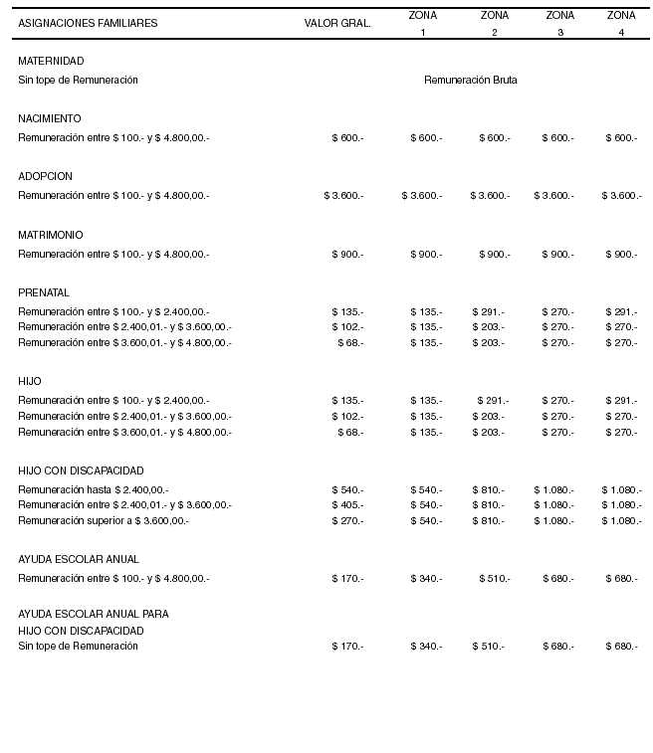
Valor General: Todo el país a excepción de las localidades comprendidas como Zona 1, Zona 2, Zona 3 o Zona 4.
Zona 1: Provincias de La Pampa, Río Negro y Neuquén; en los Departamentos Bermejo, Ramón Lista y Matacos en Formosa; Departamento Las Heras (Distrito Las Cuevas); Departamento Luján de Cuyo (Distritos Potrerillos, Carrizal, Agrelo, Ugarteche, Perdriel, Las Compuertas); Departamento Tupungato (Distritos Santa Clara, Zapata, San José, Anchoris); Departamento Tunuyán (Distrito Los Arboles, Los Chacayes, Campo de los Andes); Departamento San Carlos (Distrito Pareditas); Departamento San Rafael (Distrito Cuadro Venegas); Departamento Malargüe (Distritos Malargüe, Río Grande, Río Barrancas, Agua Escondida); Departamento Maipú (Distritos Russell, Cruz de Piedra, Lumlunta, Las Barrancas); Departamento Rivadavia (Distritos El Mirador, Los Campamentos, Los Arboles, Reducción, Medrano) en Mendoza; Orán (excepto la ciudad de San Ramón de la Nueva Orán y su ejido urbano) en Salta.
Zona 2: Provincia del Chubut.
Zona 3: Departamento Antofagasta de la Sierra (actividad minera Catamarca); Departamentos Cochinoca, Humahuaca, Rinconada, Santa Catalina, Susques y Yavi (Jujuy); Departamentos Los Andes, Santa Victoria, Rivadavia y Gral. San Martín (excepto la ciudad de Tartagal y su ejido urbano en Salta.
Zona 4: Provincias de Santa Cruz y Tierra del Fuego, Antártida e Islas del Atlántico Sur.
ANEXO II
Montos de Asignaciones Familiares para beneficiarios de la Prestación por Desempleo
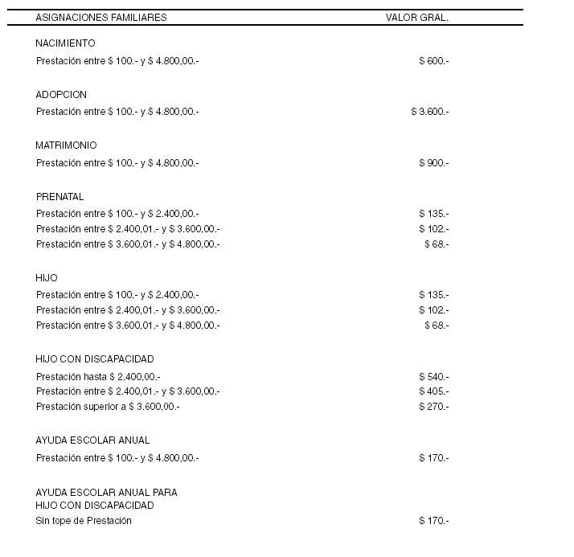
ANEXO III
Montos de Asignaciones Familiares para beneficiarios del Sistema Integrado de Jubilaciones y Pensiones
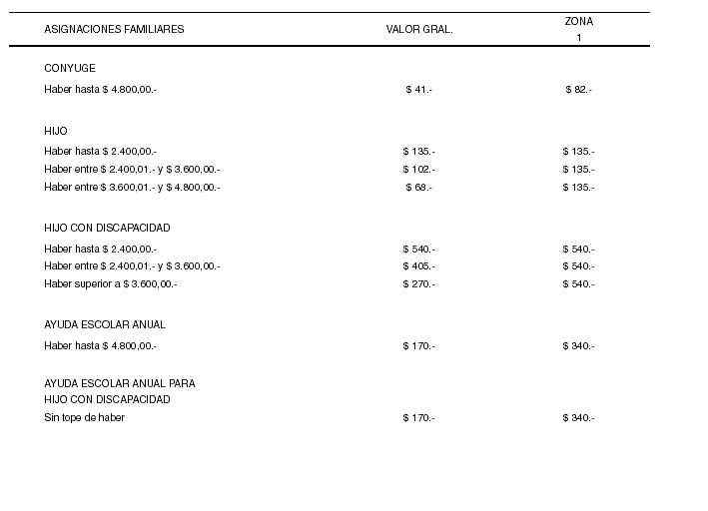
VETERANOS DE GUERRA DEL ATLANTICO SUR: Los Beneficiarios de esta Pensión Honorífica además de las asignaciones familiares antes detalladas, tienen derecho a las siguientes:
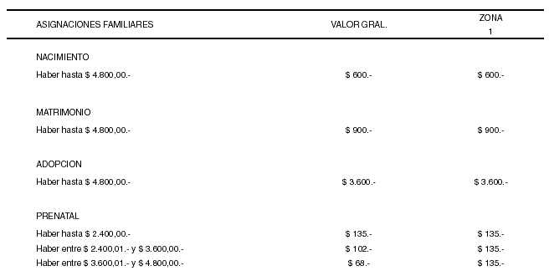
Valor General: Todo el país a excepción de las localidades comprendidas como Zona 1.
Zona 1: Provincias de La Pampa, Chubut, Neuquén, Río Negro, Santa Cruz, Tierra del Fuego, Antártida e Islas del Atlántico Sur y el Partido de Patagones, Pcia. de Buenos Aires.

